Змагання з протипожежної безпеки успішно пройшли на Вуглегірській ТЕС
18.11.2021
Набуття нових теоретичних знань та навичок поведінки в аварійних ситуаціях можливе при проведенні протипожежних тренувань, тому подібним заходам на Вуглегірській ТЕС надають особливе значення.
З метою підвищення рівня протипожежної безпеки, контролю за дотриманням протипожежного режиму, бойової готовності працівників, відпрацювання прийомів і практичного застосування засобів пожежогасіння, підвищення рівня фізичної підготовки, розвитку та вдосконалення психологічних якостей, необхідних для гасіння пожеж, оцінки проведеної роботи у цехах (практичної і теоретичної) з підготовки членів ПД протягом року на Вуглегірської ТЕС 18 листопада поточного року було проведено змагання з протипожежної безпеки.
Цього разу умовна пожежа виникла на регенеративному повітропідігрівачі енергоблока станційний №3. В ліквідації умовної аварійної ситуації було задіяно оперативний персонал котлотурбінного цеху-1 та електроцеху, 23 загін ДСНС в Світлодарську.
Спільні дії персоналу та підрозділів ДСНС відпрацьовувались у порядку, передбаченому інструкціями. Заступник головного інженера з експлуатації Вадим Попов в цілому дав позитивну оцінку злагодженим діям персоналу ВТЕС та рятувальників, і зазначив, що протиаварійне тренування пройшло успішно, хоча вдосконалювати свої навички не буде зайвим.

Редакція газети трудового колективу
Вуглегірської ТЕС «Енергетик»

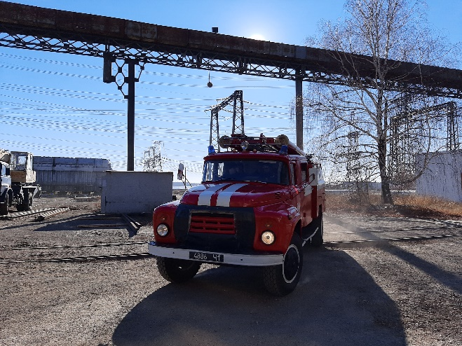 | 